

**S A V E T H E D A T E**

**Alice Springs. Front Row**

**Laufzeit: 7. Juli – 13. August 2025**

**Reception: Donnerstag, 10. Juli 2025, 12 – 15 Uhr (nur auf Einladung)**

**Ort: Galerie Huit Arles, 8 rue de la Calade, 13200 Arles**

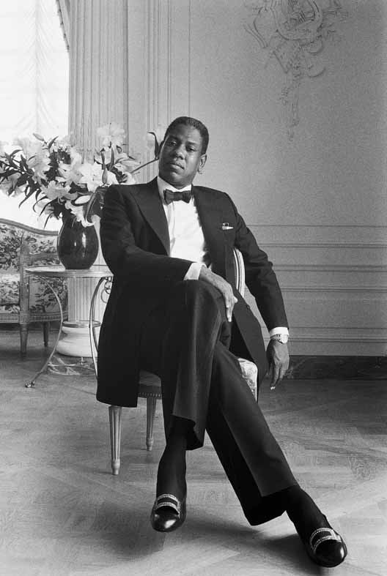 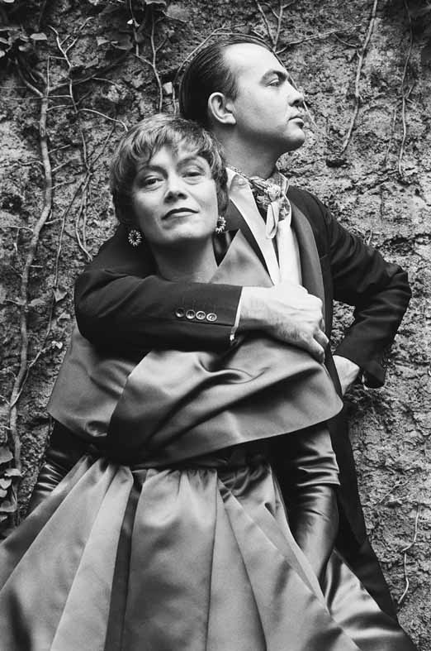 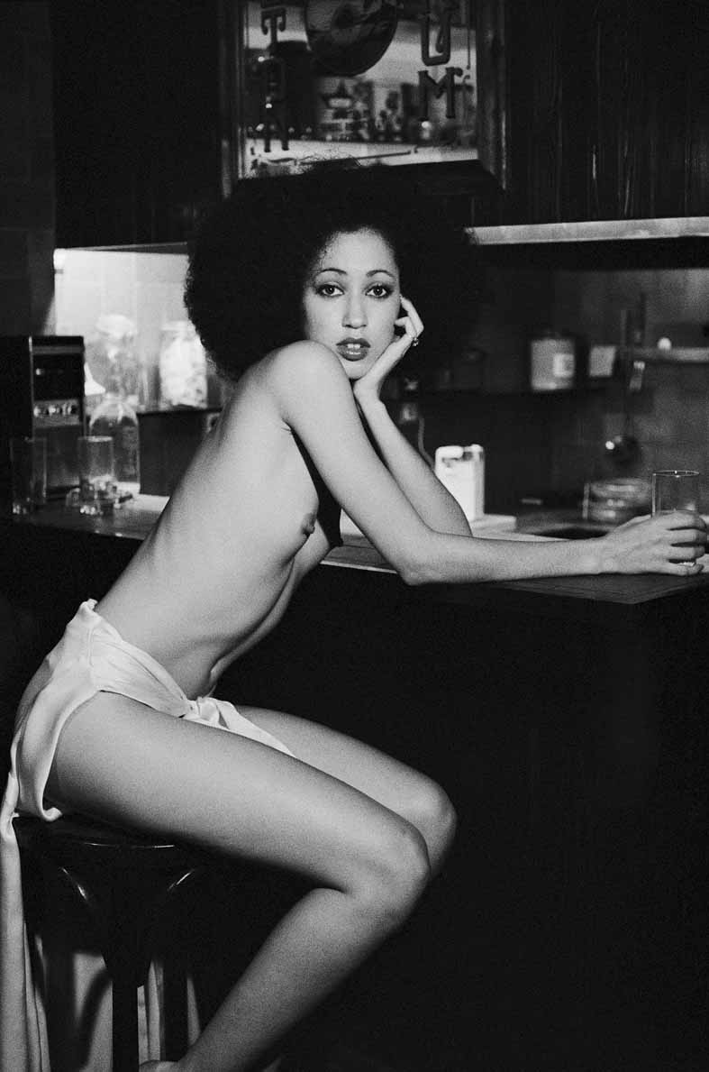

|  |
| --- |
|  |

(v.l.n.r.) Alice Springs, André Leon Talley, Villa La Vigie, France 1989 | Alice Springs, Christian Lacroix and wife Françoise Rosenthiel, Paris 1987 |

Alice Springs, Pat Cleveland, Paris 1970s; alle Fotos: copyright Helmut Newton Foundation

Erstmals werden die Fotografien von **Alice Springs** im Sommer 2025 während der **Rencontres** **d´Arles**, dem legendären Fotofestivals in Südfrankreich, gezeigt. Julia de Bierre hat dort 2007 die nicht-kommerzielle Institution „**Galerie Huit Arles**“ gegründet und stellt jedes Jahr während der Rencontres die unterschiedlichsten Fotografen und Fotografinnen vor, bis heute etwa 80 Ausstellungen. Auch die mit ihr eng befreundete June Newton alias Alice Springs sollte eigentlich 2009 dort ausstellen, aber dazu kam es seinerzeit nicht – doch jetzt entsteht in Kooperation mit der Helmut Newton Foundation, die auch den Nachlass von Alice Springs verwaltet, die Ausstellung „**Front Row**“ mit knapp fünfzig Porträts der internationalen Kunst- und Modeszene.

Die Liste der von ihr Porträtierten liest sich wie ein *Who’s who* der kulturellen, kreativen und intellektuellen Elite diesseits und jenseits des Atlantiks, darunter Claude Chabrol, Christopher Lambert, Jacques-Henri Lartigue, Sebastião Salgado, Anna Mahler, Christopher Isherwood, Bruce Chatwin, Jean-Paul Gaultier, Azzedine Alaïa, Vivienne Westwood, Robert Mapplethorpe, André Leon Talley, Yves Saint Laurent, Diana Vreeland, Wim Wenders, William Burroughs, Agnès Varda, Michel Foucault, Karl Lagerfeld und Andrée Putman.

Seit 1970 arbeitete June Newton unter dem Pseudonym Alice Springs als Fotografin. Mehrfach hat sie mit Helmut Newton zusammen ausgestellt, vor allem das gemeinsame Fotoprojekt „Us and Them“. Alice Springs hat wie ihr Ehemann in drei Genres gearbeitet: Porträt, Akt und Mode respektive Werbefotografie, allerdings mit unterschiedlicher Gewichtung. Vor allem ihre unvergleichlichen Porträts wirken bis heute mit großer Authentizität und Intensität nach. In ihren Persönlichkeitsschilderungen gelang es Alice Springs nicht nur, das Aussehen der Dargestellten einzufangen, sondern auch deren Aura. Die Fotografien transportieren bis heute die Mischung aus Einfühlung und Neugierde auf ihre Zeitgenossen. Der wortlose Dialog, der zu den außergewöhnlichen Porträts führte, schien auf einer Art Seelenverwandtschaft zu fußen.

Am Anfang des eigenen Œuvres von June Newton alias Alice Springs stand eine Grippe Helmut Newtons. June Newton ließ sich von ihm die Handhabung von Kamera und Belichtungsmesser erklären und fotografierte 1970 in Paris ein Werbebild für die französische Zigarettenmarke „Gitanes“. Das Porträt des rauchenden Models war der Startschuss für die neue Karriere der ausgebildeten Theaterschauspielerin, die in Frankreich aufgrund der Sprachbarriere keine Engagements bekam.

Grundsätzlich machte Alice Springs keinen Unterschied zwischen den gesellschaftlichen Schichten, auch wenn die meisten Protagonist:innen zum kulturellen Jetset gehörten. Neben prominenten Schauspieler:innen, Regisseur:innen oder Schriftsteller:innen finden sich – völlig gleichberechtigt – auch andere Porträts in ihrem Werk, beispielsweise Aufnahmen anonymer Punks aus Los Angeles. Insofern handelt es sich nicht allein um bürgerliche Bildnisse, sondern auch um die Visualisierung der Bohème, die Alice Springs interessierte. Ihren Blick auf die Menschen konzentrierte sie größtenteils auf die Gesichter, häufig fasste sie diese im engen Bildausschnitt als Brust- oder Dreiviertelporträt, ohne zusätzliche Accessoires. In ihren Bildnissen, die schnell, spontan und mit einfacher Kameratechnik entstanden, begegnen uns abwechselnd eitle Posen oder ein natürliches Selbstbewusstsein, ein offenes oder schüchternes Mienenspiel. So werden die Aufnahmen zu visuellen Kommentaren, zu Interpretationen der Dargestellten. Jedem und jeder Einzelnen ließ sie seine beziehungsweise ihre Individualität. Dabei gelang es ihr immer wieder, dem allgemeingültigen und bekannten Image der Prominenten ein möglichst klischeefreies, neues und ungewöhnliches Abbild hinzuzufügen. Möglicherweise half ihr die tiefe Kenntnis des Schauspiels, beim Fotografieren gleichzeitig auf und hinter die Fassade des menschlichen Ausdrucks zu schauen.

Ihre Schwarz-Weiß-Porträts veröffentlichte Alice Springs ab 1977 regelmäßig in dem französischen Magazin „Egoïste“, einige gelangten sogar auf das Cover. Auch die Zeitschriften „Elle“, „Stern“, „Vanity Fair“ oder „Marie Claire“ buchten Alice Springs für Porträtsitzungen; viele dieser Fotografien blieben bislang relativ unbekannt. Auch ihre letzte Werbekampagne für Gillette Rasierer, 2004 in Farbe fotografiert, wird in dieser Ausstellung gezeigt. Die Serie entstand einige Tage nach dem Tod ihres Mannes in Los Angeles. Eigentlich war Helmut Newton als Fotograf für das Shooting gebucht – doch Alice Springs hat den Auftrag schließlich übernommen und vollendet. Danach entstanden nur noch sehr wenige Schnappschüsse, und so steht diese kommerzielle Fotosequenz am Ende des Schaffens von Alice Springs, das 1970 mit der Gitanes-Werbung in Paris begonnen hatte, als sie ebenfalls Helmut Newton als Fotografin ersetzte.

Einige gegenseitige Porträts runden die Ausstellung ab. So schließt sich der Kreis innerhalb dieser Ausstellung gleich mehrfach, denn das Leben und das Werk von Helmut und June Newton waren auf vielfältigste Weise verknüpft. Die eine ist ohne den anderen nicht denkbar – und umgekehrt.

**Bei Fragen und für Pressematerial kontaktieren Sie bitte:**

**Helmut Newton Stiftung Pressekontakt**

Museum für Fotografie Nadine Dinter PR

Dr. Matthias Harder Fasanenstraße 70, 10719 Berlin

Jebensstraße 2, 10623 Berlin Tel.: +49 (0) 30 398 87 411

Tel.: +49 (0) 30 318 648 56 Mobil: +49 (0) 151 123 70 951

[www.helmutnewton.com](http://www.helmutnewton.com/) [presse@nadine-dinter.de](mailto:presse@nadine-dinter.de)

[info@helmut-newton-foundation.org](mailto:info@helmut-newton-foundation.org) [press@helmut-newton-foundation.org](mailto:press@helmut-newton-foundation.org)